

ПЛАСКА СИСТЕМА ВОДОПІДГОТОВКИ
WAW WATER

ІНСТРУКЦІЯ З ПІДКЛЮЧЕННЯ,
ЕКСПЛУАТАЦІЇ ТА ОБСЛУГОВУВАННЯ

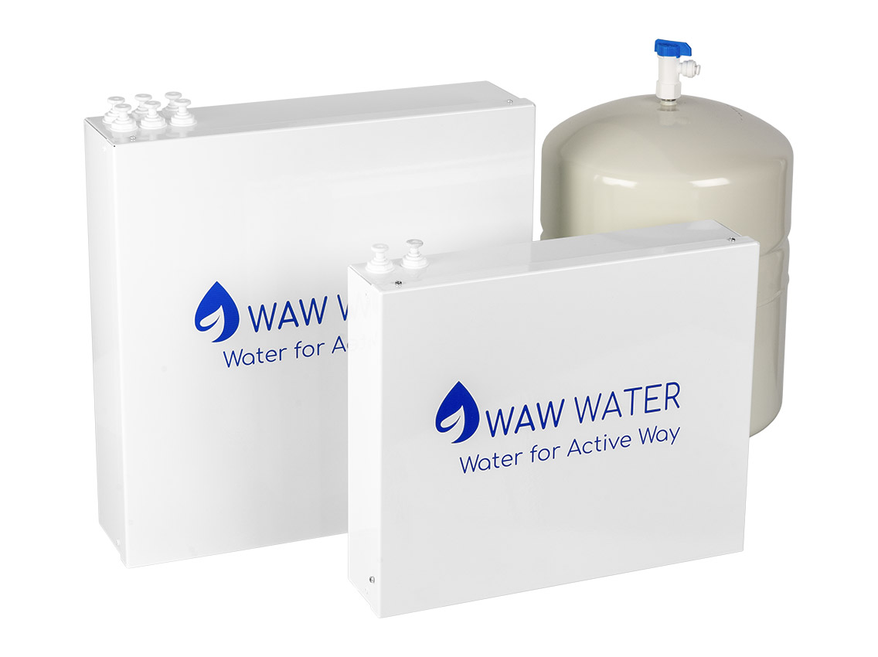

ЗМІСТ
ВСТУП |  | 4
- Загальний вигляд та розміри Системи |  | 5
- Комплектація обладнання |  | 6
- Вимоги до вихідної води |  | 7
- Техніка безпеки |  | 7
- Специфікація обладнання, його технічні характеристики |  | 8
- Основні принципи роботи Системи |  | 9
- Монтаж Системи |  | 10
- Експлуатація Системи |  | 10
- Обслуговування Системи |  | 11
- Гарантії виробника |  | 11
- Можливі проблеми та способи їх усунення |  | 11

ВСТУП
Шановний клієнте, вдячні Вам за те, що Ви обрали Пласку систему водопідготовки серії WAW WATER (далі – Система).
Система є одним з найкращих побутових пристроїв для отримання двох типів води: води глибокого очищення (для приготування їжі, замочування овочів та фруктів, використання у побутових приладах тощо) та високоякісної мінералізованої антиоксидантної водневої питної води.
Будь ласка, перед використанням Системи уважно прочитайте Інструкцію.
Інструкція містить інформацію стосовно призначення, монтажу, правил експлуатації та обслуговування, а також параметрів безпечного використання Системи.
Система не містить небезпечних для життя людини елементів та матеріалів.
Не відкривайте пакет з комплектуючими до перевірки комплектації. Виробник не приймає претензії по некомплектності, якщо пакет відкритий.
Виробник залишає за собою право внесення змін до конструкції та/або комплектації виробів, які не призводять до погіршення їх споживчих властивостей.
Ми твердо переконані, що використання Системи покращить загальний стан організму і принесе здоров’я та довголіття Вам та Вашим близьким.

- ЗАГАЛЬНИЙ ВИГЛЯД І РОЗМІРИ СИСТЕМИ
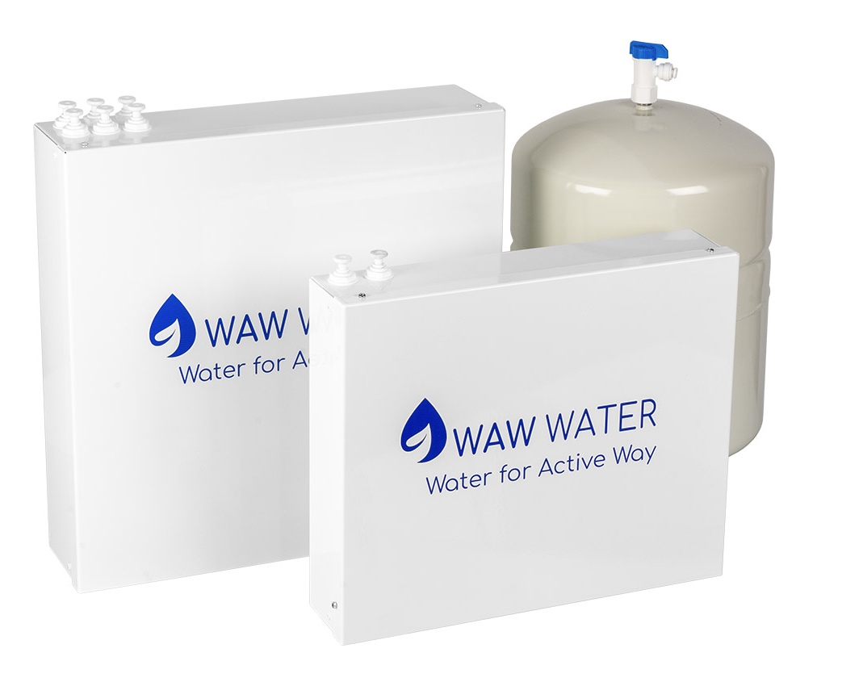
Рис. 1. Загальний вигляд Системи
95
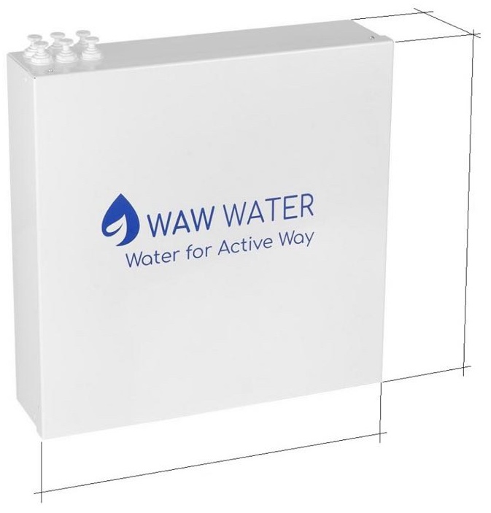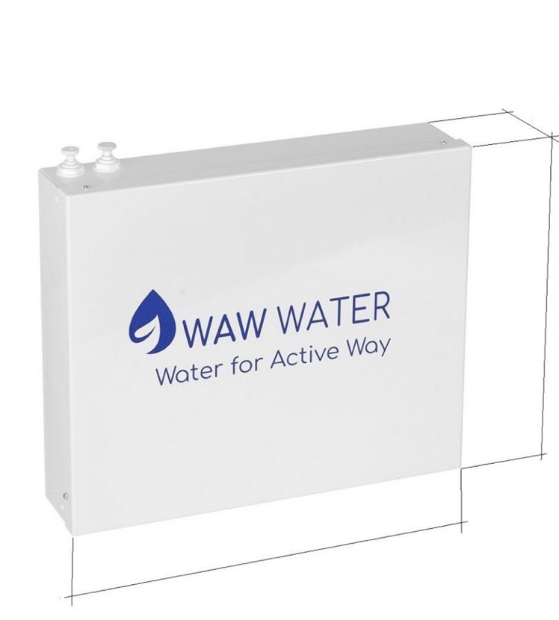
370
370
340
75
280
а) блок очищення; б) доробка до блоку очищення;
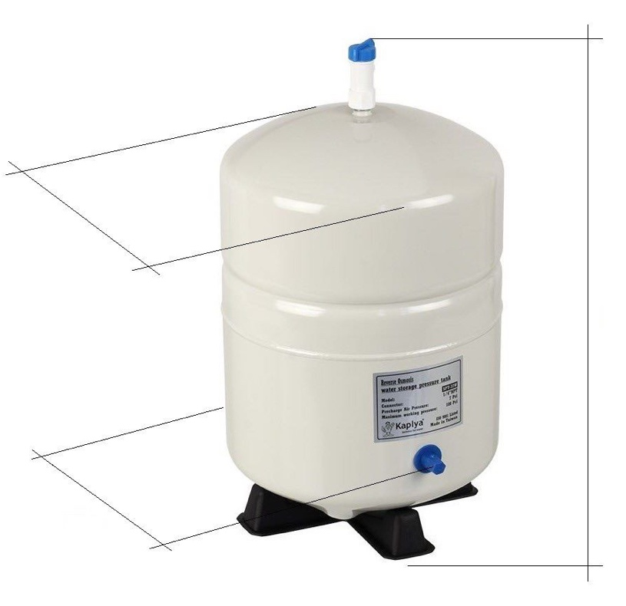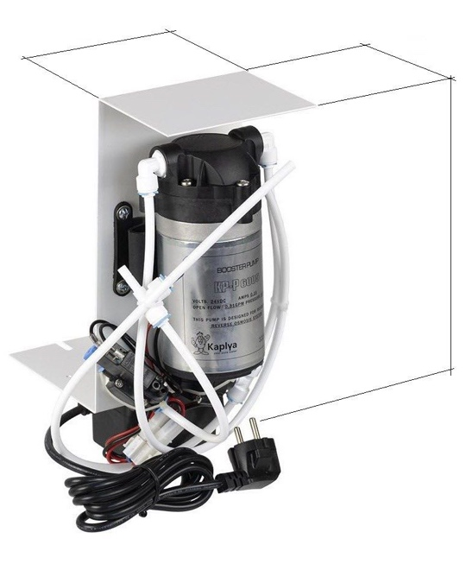
230
250
365
290
170
110
в) бак накопичувальний осмотичний; г) помпа (для моделей з помпою)

Рис. 2. Габаритні розміри основних елементів Системи
2. КОМПЛЕКТАЦІЯ ОБЛАДНАННЯ
Елементи та аксесуари, що містяться в упаковці:
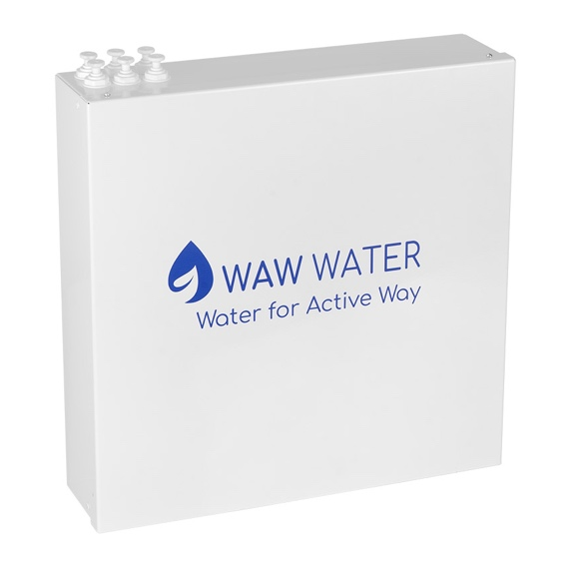  1 | 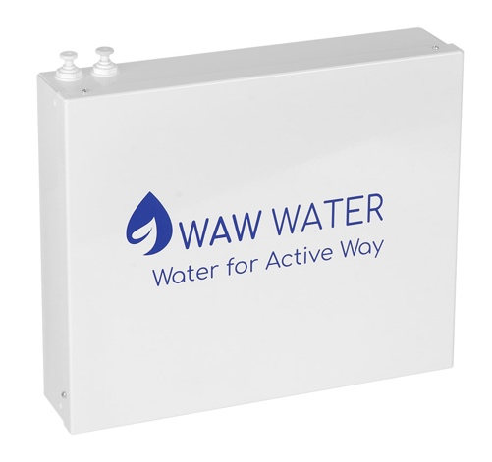  2 | 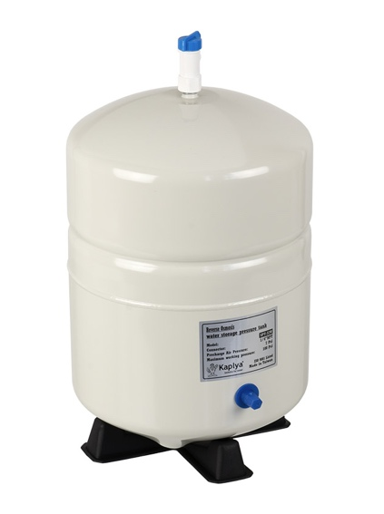  3
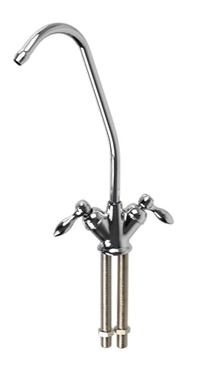  44 | 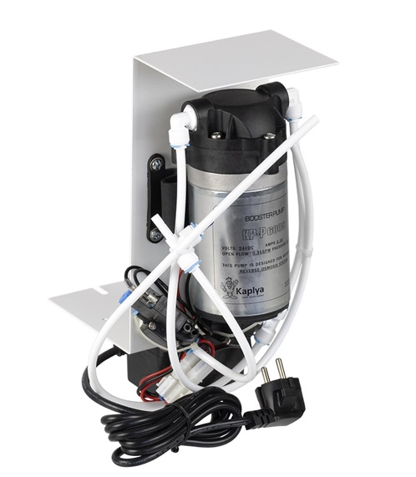  5 | 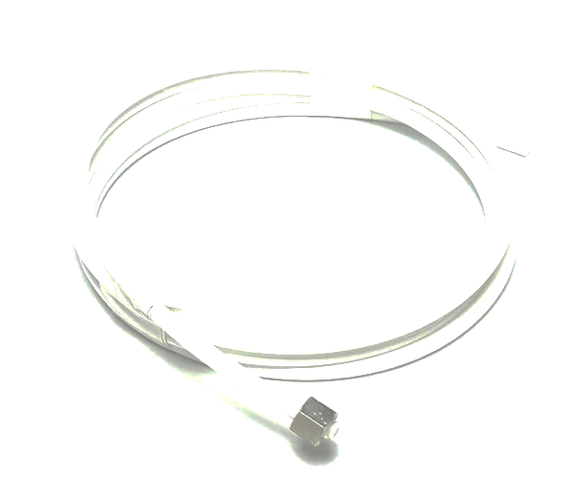  6
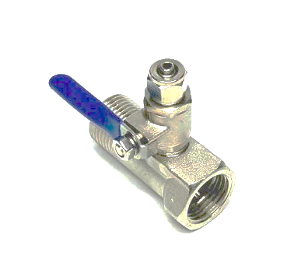  7 | 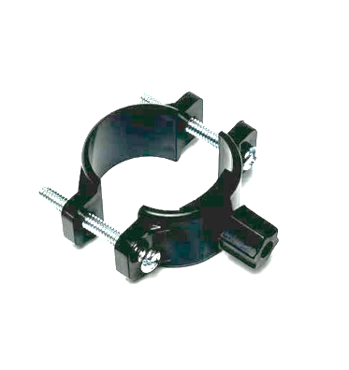  8 |   9

- Блок очищення – 1шт
- Доробка до блоку очищення – 1шт
- Бак накопичувальний осмотичний (5л) – 1шт
- Кран вихідної води двухвентильний шаровий – 1шт
- Помпа (для моделей з помпою)
- Відрізок труби довжиною 2м – 4шт
- Кран подачі води на Систему – 1шт
- Зливний хомут – 1шт
- Інструкція – 1шт

Інструменти, необхідні для монтажу Системи, до комплекту постачання не входять.

3. ВИМОГИ ДО ВОДИ, ЩО ПОДАЄТЬСЯ В СИСТЕМУ.
Гігієнічні вимоги до якості води для централізованого господарсько-питного водопостачання повинні відповідати вимогам ДСанПіН2.2.4-171-10, ДСТУ 7525.
Вимоги до води, що подається в Систему, наведені у Таблиці 1.
Таблиця 1 – Вимоги до води, що подається в Систему:
Назва параметру | Значення
pH | 6,5 – 8,5
Вільний хлор, мг/л | < 3,0
Залізо, мг/л | < 0,3
Марганець, мг/л | < 0,1
Перманганатна окислюваність, мг О₂/л | < 5,0
Максимальний TDS на вході, ppm | 1000
Загальне мікробне число (ЗМЧ), КУО в см³ | < 100
E. coli, КОЕ в 100 см³ | Відсутні

4. ТЕХНІКА БЕЗПЕКИ
Просимо Вас ознайомитись з наступною інформацією, щоб уникнути пошкодження майна та гарантувати Вашу безпеку.
1. Для очищення поверхні Системи використовуйте вологу тканину і не поли-вайте Систему.
2. Для коректної роботи Системи довжина шланга води на вході не повинна пе-ревищувати 5 м.
3. Температура вихідної води має бути в межах +5…+40 °C.
4. Тиск на вході: 2,5 – 5 бар для Системи без помпи; 0,5 – 5 бар для Системи з помпою.
5. Перевірте трубопроводи входу, виходу води та каналізації на герметичність, надійність та відсутність блокування руху води.
6. Забороняється розкривати напірні корпуси та від’єднувати трубопроводи під тиском.
7. Забороняється піддавати корпус Системи механічним навантаженням (уда-рам, статичному навантаженню тощо).
8. У разі витікання води закрийте вентиль подачі води та зверніться до фахівця.
9. Обладнання повинно розміщуватись на рівній поверхні.
10. Суворо дотримуйтесь рекомендацій стосовно обслуговування Системи та своєчасного сервісу щодо заміни картриджів.
11. Після заміни картриджів можливі короткочасні зміни прозорості води. Вони не впливають на якість підготовленої води та є абсолютно безпечними для людського організму.
12. Забороняється піддавати Систему впливу прямого сонячного світла або висо-кої вологості. Оптимальна температура в приміщенні для Системи +5 ... +45° C, вологість – не більше 80%.
13. Повітря робочої зони не повинно містити парів агресивних речовин

5. СПЕЦИФІКАЦІЯ ОБЛАДНАННЯ, ЙОГО ТЕХНІЧНІ ХАРАКТЕРИ-СТИКИ
Технічні параметри та розміри модифікацій Системи подані в Таблиці 2.
Таблиця 2 – Технічні параметри та розміри Системи
Назва параметру | Плоска Система  WAW WATER | Плоска Система  WAW WATER  PUMP
Продуктивність, л/год | 8 – 16 | 8 – 16
Робочий тиск, бар | 3 – 5 | 1 – 5
Температура вихідної води, °С | 5 – 40 | 5 – 40
Кількість ступенів водопідготовки/  фільтрації | 10 | 10
Мембрана, GPD | 50 – 100 | 50 – 100
Підключення до водогону | 1/4ʺ | 1/4ʺ
Помпа підвищення тиску | – | +
Кран роздачі води | + | +
Габаритні розміри (ШхГхВ), мм:  - блок очищення  - доробка до блоку очищення  - бак накопичувальний осмотичний  - помпа | 370х370х95  340х280х75  250х230х365  - | 370х370х95  340х280х75  250х230х365  110х170х290
Маса Системи, кг | 14 | 15
Живлення Системи, В | – | 220 – 240
Потужність насоса, Вт | – | 24
Накопичувальний бак, л | 6 | 6
Примітка: Знак «+» означає наявність відповідної складової частини, знак «–» означає її відсутність.

6. ОСНОВНІ ПРИНЦИПИ РОБОТИ СИСТЕМИ

Система передбачає 10 етапів послідовної фільтрації, насичення та структурації води, що дозволяє отримувати цілющу антиоксидантну воду з оптимальним рівнем солей, скоригованим рН, високим вмістом вільного молекулярного водню Н₂ та електронно-донорним Окислювально-Відновним Потенціалом (ОВП), очищену від шкідливих механічних, органічних та радіонуклідних домішок, а також токсинів у газоподібному вигляді.
10-ти ступенева Система очищення, насичення та структурації води:
- Фільтр грубого очищення затримує пісок, частки іржі, мікроводорості. Заміна: кожні 6* міс.
- Фільтр з активованим вугіллям зі шкаралупи кокосових горіхів знижує загальну жорсткість і затримує частину розчинених у воді газів. Заміна: кожні 6* міс.
- Фільтр з елементом KDF (Kinetic Degradation Fluxion Media) видаляє хлор, оксид заліза та молекулярне залізо, пестициди, гербіциди та леткі органічні субстанції. Заміна: кожні 6* міс.
- Осмотична мембрана (розмір пор 0,0001 мкм) – це бар’єр для органічних та неорганічних сполук, твердих речовин, важких металів та канцерогенів. Рекомендується перевірка/заміна від 1 до 3* років (визначається при обслуговуванні).
- Газовловлювач покращує смак, колір і запах, прибирає леткі, газоподібні домішки з очищеної води. Заміна: кожні 12* міс.
- Структуратор – «оживлення» води. Вода позбавляється негативної інформаційної пам’яті про перебування в ній вже видалених отруйних та шкідливих речовин. Структуратор забезпечує формування оптимальної для проникнення в живі клітини побудови одиничних молекул Н₂О в кластери, які містять 5-7 молекул.
- Іонізуючий картридж надає воді антиоксидантних властивостей – значення ОВП до -300mV, наповнює воду активними іонами Кальцію та Магнію (саме в іонній формі ці елементи легко засвоюються клітинами організму), піднімає рН до 7,5-9,5 (онкопротекція), а також насичує воду вільним молекулярним воднем Н₂ у концентрації до 1200 ppb. Заміна: кожні 12* міс.
- Турмаліновий блок передає воді інфрачервоні промені і збільшує кількість негативних іонів у воді, вода набуває властивостей, що уповільнюють старіння організму на клітинному рівні.
9-10. Мінеральний цеолітний біоактиватор. Властивості природного цеоліту воістину фантастичні, він здатний витягувати з органів і навіть кісток(!) людського тіла шкідливі речовини, у тому числі важкі і радіоактивні метали, незалежно від того, як давно вони потрапили в організм, віддаючи зі своєї кристалічної решітки більше 80-ти корисних елементів (кварц, польовий шпат і монтморилоніт, оксиди кремнію, кальцію, калію, натрію, магнію, заліза, фосфору, міді, цинку, титану, срібла, марганцю, нікелю, ванадію, молібдену, цирконію, галію, кобальту, лантану, берилію, бору, фтору та ін.), в тому числі в іонній формі. Заміна: кожні 6* міс.
* Рекомендації щодо заміни елементів розроблені з розрахунку споживання на сім’ю з 4-х осіб та стандартної забрудненості водопровідної води. Інтервал заміни може змінюватися в більшу або меншу сторону, залежно від складу та якості води, що надходить до Системи, та інтенсивності водоспоживання.

7. МОНТАЖ СИСТЕМИ
- Пласка система складається з блока очищення, блока іонізації та накопичувального бака.
- Для самостійного встановлення Системи у Вас мають бути наступні інструменти: трубчастий ключ Ø 13 мм, розвідний ключ, хрестова викрутка, ніж, дриль-перфоратор, свердла по металу Ø 8 та 13 мм (якщо кран роздачі води буде встановлюватися на мийку), коронка Ø 13 мм (якщо кран роздачі води буде встановлюватися на стільницю з натурального каменю, акрилу чи ламінованого ДСП), фум-стрічка.
- З комплектуючих Ви будете використовувати: шаровий кран вхідної води, врізний трійник, хомут зливу, 4 шматки трубки Ø 6 мм, довжиною 1,5 – 2 м, кран роздачі води, перехідники,
- Для встановлення врізного трійника в подачу холодної води перекриваємо воду, розвідним ключем розкручуємо з’єднання. Далі у вільний отвір встановлюємо шаровий кран подачі вхідної води. Всі різьбові з’єднання ізолюємо фум-стрічкою. Перекриваємо подачу води на шаровому крані. Якість монтажу перевіряємо, поновлюючи подачу води у центральну магістраль.
- За допомогою дриля-перфоратора робимо отвір у монолітній (не гофрованій) частині сифона, розташованій вище за колбу. Трубку довжиною 1,5 – 2 м вставляємо спочатку в хомут, потім в зроблений отвір і фіксуємо двома болтами на хомуті за допомогою хрестової викрутки. Вільний кінець трубки підключаємо до виходу 1 блоку очищення.
- При замовленні Системи визначається, якої довжини мають бути шпильки на крані роздачі води (якщо у Вас мийка чи тонка стільниця – короткі, якщо товста стільниця – довгі). Визначаємося, де саме будемо встановлювати кран роздачі води. За допомогою посадкової шайби і фломастера намічаємо місця свердління отворів під кран. Опускаємо важелі на крані в крайнє нижнє положення (щоб не переплутати, яким боком його встановлювати).
Монтаж крана роздачі води
з короткими шпильками | з довгими шпильками
На шпильки крана одягаємо металеву пластину утримування крана і гумову прокладку, встановлюємо кран у просвердлені отвори, знизу – нижню пластину утримування крана, закріплюємо її, знизу накручуючи гайки і затягуючи їх трубчастим ключем. На кінці шпильок одягаємо перехідники, вставляючи їх до упору. У перехідники встановлюємо кінці двох трубок. | На шпильки крана одягаємо металеву пластину утримування крана і гумову прокладку, встановлюємо кран у просвердлені отвори, знизу – нижню пластину утримування крана, закріплюємо її, знизу накручуючи гайки і затягуючи їх трубчастим ключем. Для під’єднання трубок до довгих шпильок вільний кінець трубки пропускаємо через трубчастий ключ і стопорну гайку. На кінець трубки одягаємо ущільнювальне пластикове кільце, в трубку вставляємо пласти-ковий перехідник. Трубчастим ключем закручуємо стопорну гайку.

- Вільний кінець трубки, яка виходить з перехідника на крані роздачі води, під’єднуємо до виходу «Іонізована структурована вода» блока іонізації. Інший вільний кінець під’єднуємо до трійника на виході 2 блока очищення (вихід води на перший кран, дистилят, перехід на доробку).
- Вихід на бак. Відрізком трубки з’єднуємо краник у верхній частині накопичувального бака з виходом 4 на блоці очищення.
- До вільного виходу на шаровому крані вхідної води підключаємо трубку, попередньо знявши з нього гайку. Трубку вставляємо до упору, гайку доводимо розвідним ключем. Вільний кінець трубки під’єднуємо до виходу 6 на блоці очищення.
- До вільного роз’єму на трійнику виходу 2 блока очищення під’єднуємо трубку, з’єднану з блоком мінералізації (вихід на подачу води із системи зворотнього осмосу).
- Якщо тиск у вашій системі централізованого водопостачання менший за 2,5 Атм, радимо встановити помпу підвищення тиску. З помпи виходить з пронумерованих відрізки трубки. Кінець з цифрою 3 вставляємо у вихід 3 блока очищення, відповідно кінець з цифрою 5 – того ж блоку. Для під’єднання виходу 4 з помпи вставляємо трійник, розрізавши трубку, яка з’єднує накопичувальний бак і вихід 4 на блоці очищення.
- Промивка Системи. Після монтажу Систему потрібно промити. Для цього з корпусу знімаємо кришку, від поліпропіленового картриджа 1 мікрон від’єднуємо коротку трубку Ø 6 мм, на її місце під’єднуємо трубку з виходу 6 блока очищення. Відкриваємо подачу води на Систему, повернувши важіль на врізному крані подачі води. Процедура промивання займає не більше 3 хвилин. Перекриваємо воду і повертаємо підключення трубок у початковий варіант.
- Запускаємо промиту Систему у роботу. Через 1 – 1,5 год. накопичувальний бак заповниться очищеною водою. Перед першим споживанням потрібно двічі злити всю фільтровану воду з накопичувального бака, повністю відкривши обидва важелі на крані роздачі води.

8. ЕКСПЛУАТАЦІЯ СИСТЕМИ

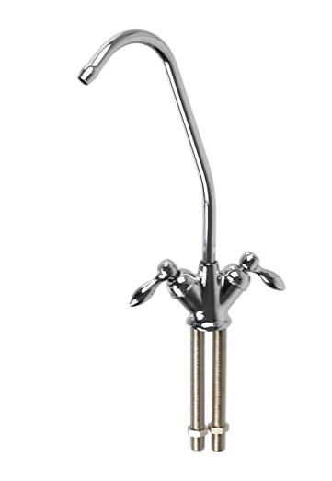  Рис. 3. Кран роздільного виведення води | Система водопідготовки WAW WATER комплектується подвійним краном для роздільного виведення (Рис. 1):  - демінералізованої води глибокого очищення;  - питної антиоксидантної води з оптимальним рівнем мінералізації, скоригованим рН, високим вмістом вільного молекулярного водню та електронно-донорним ОВП, яка:
- володіє противірусним ефектом;
- запобігає появі та росту ракових клітин;
- володіє омолоджуючим ефектом для всього організму;
- сприяє регенерації клітин;
- є ідеальним антиоксидантом;
- володіє антибактеріальними властивостями;
- відновлює тканини серцево-судинної системи;
- використовується для лікування та профілактики захворювань опорно-рухо-вого апарату;
- покращує обмін речовин, сприяючи нормалізації маси тіла;
- є відмінним джерелом енергії та тонізуючим засобом.

Області застосування води, яку виробляє Система водопідготовки WAW WATER, подані у Таблиці 3.
Таблиця 3 – Області застосування води, яку виробляє Система

Очищена вода | Питна антиоксидантна вода
- Для приготування напоїв (чаї, компоти, кава, трав’яні відвари тощо).  - Для приготування лікарських відварів для полоскань та промивань.  - Для приготування їжі (перших блюд, каш тощо).  - Для приготування косметичних масок.  - Для використання у побутових приладах (прасках, зволожувачах, пароочисниках тощо). | - Для повсякденного пиття з розрахунку 30 мл/кг маси тіла.  - Для вмивань.  - Для полоскання горла, ротової порожнини з профілактичною та лікувальною метою.  - Для купання немовлят.

9. ОБСЛУГОВУВАННЯ СИСТЕМИ
Всі дії з обслуговування Системи здійснюються виключно під керівництвом представників сервісного центру.

10. ГАРАНТІЇ ВИРОБНИКА
Виробник гарантує відповідність Системи вимогам цієї Інструкції, якщо споживачем дотримано наведених у цій Інструкції вимог транспортування, зберігання, монтажу, налагодження та експлуатації.
Гарантійний термін експлуатації Системи – 12 місяців:
- з дня введення в експлуатацію, якщо встановлення здійснювалось безпосередньо представником сервісного центру;
- з моменту придбання, якщо встановлення здійснювалось покупцем самостійно, під керівництвом представника сервісного центру.
Гарантія не поширюється на змінні елементи – картриджі, мембрани та інші компоненти, які необхідно замінювати згідно з рекомендованим регламентом сервісного обслуговування (див. стор. 9).

Серійний номер:
11. МОЖЛИВІ ПРОБЛЕМИ ТА СПОСОБИ ЇХ УСУНЕННЯ
ПРОБЛЕМА | ПРИЧИНА | ВИРІШЕННЯ
Протікання води з-під фітінгів | Негерметично під’єднані трубки | Від’єднайте і заново підключіть трубки
Протікання води з-під колби | Колба закручена недостатньо щільно | Щільно закрутити колбу
Вода з крана тече дуже слабко | Забруднились картриджі попереднього очищення | Замініть картриджі попереднього очищення
Вода з крана тече дуже слабко | Забруднилась мембрана | Замініть мембрану
Вода з крана тече дуже слабко | Перетиснута з’єднувальна трубка | Перевірте трубку по усій довжині
Помпа працює, але не генерує тиск (в моделях з помпою) | Забруднилась мембрана | Замініть мембрану
Вода постійно тече у дренаж | Забруднились картриджі попереднього очищення | Замініть картриджі попереднього очищення
Вода постійно тече у дренаж | Забруднилась мембрана | Замініть мембрану
Очищена вода має білий відтінок, який зникає при відстоюванні | Повітря в Системі | Повітря в Системі з’являється на початку роботи Системи. З часом цей ефект зникає
Підвищений вміст солі в очищеній воді | Зношена / забруднена мембрана | Замініть мембрану
Вода має присмак та запах | Вичерпаний ресурс вугільного пост-фільтра | Замініть картридж
Вода має присмак та запах | Забруднення в Системі | Проведіть знезараження Системи
Система не працює | Відсутність подачі води | Перевірте, чи потрапляє вода до Системи
Система не працює | Пошкоджений адаптер (в моделях з помпою) | Замініть адаптер або зверніться до сервісної служби
Система не працює | Несправне реле низького тиску (в моделях з помпою) | Замініть реле або зверніться до сервісної служби

Будь-які несправності в роботі Системи усуваються виключно під керівництвом представників сервісного центру.
ПРОПОНУЄМО ВАШІЙ УВАЗІ ІНШІ НАШІ ПРОДУКТИ
ДЛЯ ЗДОРОВ’Я І ДОВГОЛІТТЯ

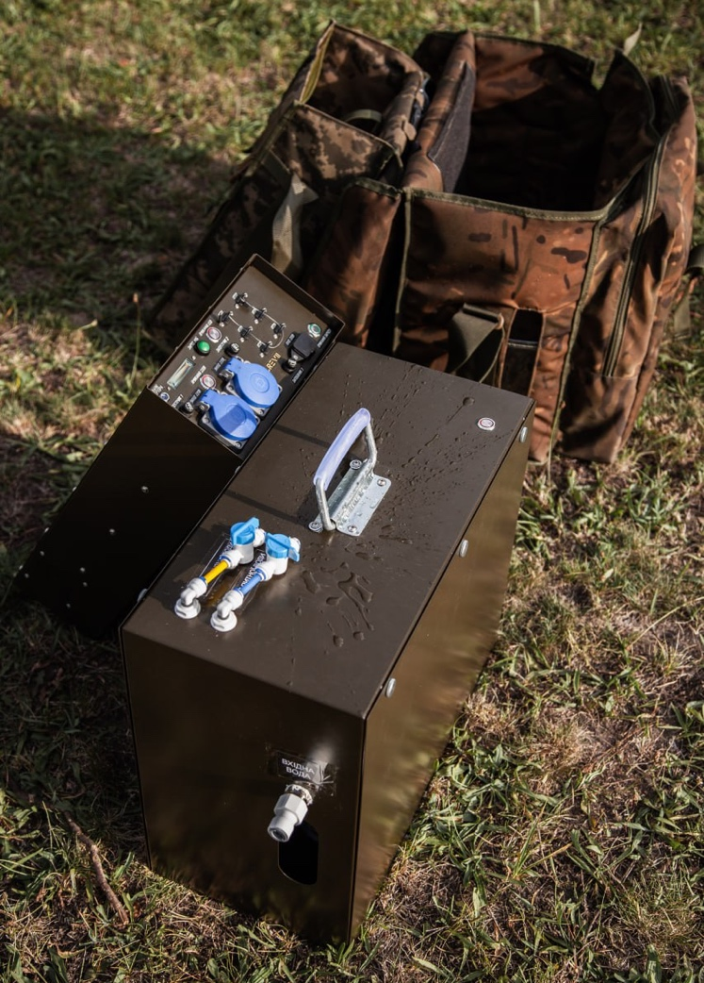  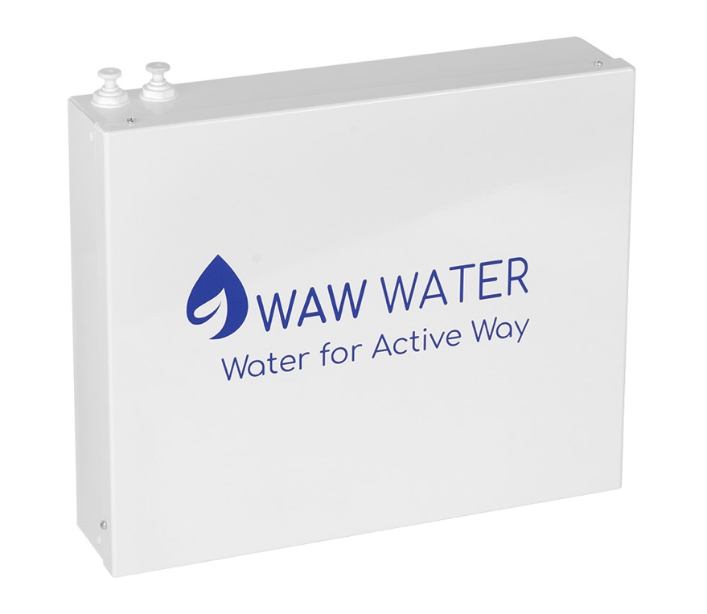 | Мобільна система водопідготовки  WAW WATER  призначена для забезпечення населення питною водою в екстремальних умовах (з наявних джерел будь-якої якості, непридатних для пиття: річки, озера, струмки, болота, ставки, отруєні колодязі, калюжі та інше) з використанням вітчизняної тех-нології очищення та водопід-готовки. Очищує воду від механічних, органічних та радіонуклідних домішок.  Доробка WAW WATER  до осмотичних систем фільтрації  являє собою компактну систему, в якій передбачено 4 етапи додаткової фільтрації та водопідготовки. Дозволяє отримувати придатну для пиття антиоксидантну воду з опти-мальним рівнем солей, скорегованим рН, високим вмістом вільного водню і цілющим Окислювально-Відновним Потенціалом (ОВП), очищену від різно-манітних шкідливих механі-чних, органічних та радіонук-лідних домішок, а також токсинів у газоподібному стані. Доробка адаптивна до всіх фільтрів з мембраною зворот-нього осмосу та інших систем очищення води.

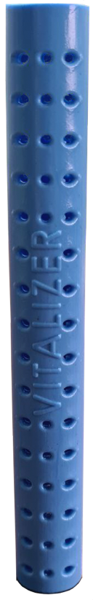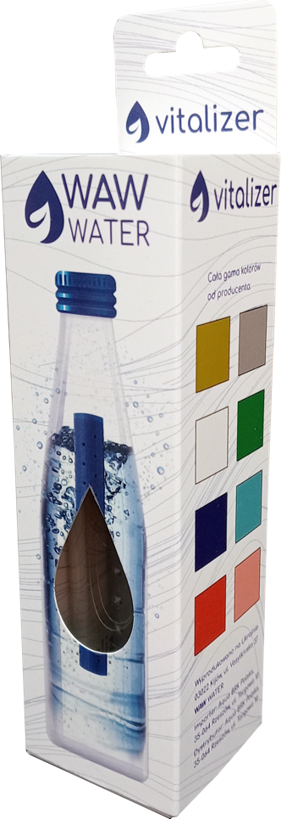 |  | Кальцієво-магнієвий стік-іонізатор VITALIZER  являє собою циліндричну капсулу з корпусом з високоякісного харчового полімеру, яка містить екологічний багатокомпонен-тний інноваційний наповнювач. В результаті дії «Віталайзера» вода набуває властивостей «живої» – цілющої, антиок-сидантної води, яка є відмінним джерелом енергії, тонізуючим засобом, сприяє ефективності регенерації клітин та покра-щенню обміну речовин.
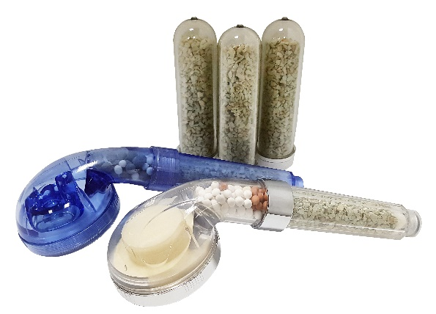 |  | Душові насадки з фільтром  ефективно очищують воду від хлору, радіонуклідів та шкідливих домішок.
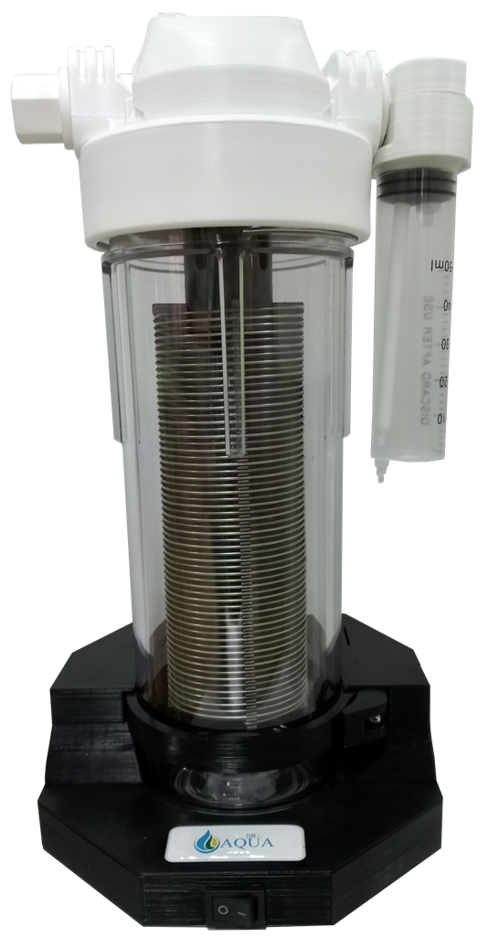 |  | Портативний водневий інгалятор  Принцип його роботи базується на виділенні зі знеіонізованої води атомів водню, які у вигляді киснево-водневої суміші у пропорції 33/66% надходять для природного дихання через ніс.  У майбутньому застосування молекулярного водню стане не-від’ємною частиною протоколів підтримання здоров’я та лікування багатьох захворю-вань.

